Конкурс «Лучшие семейные традиции»
с 1 декабря 2020 года по 16 февраля 2021 года
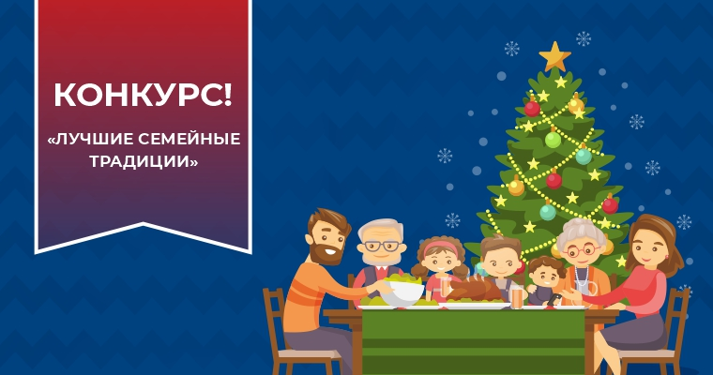
Условия конкурса «Лучшие семейные традиции»
1. Общие положения
1.1. Конкурс «Лучшие семейные традиции» (далее «Конкурс») представляет собой комплекс мероприятий, основной целью которых является поддержка представителей фармацевтической отрасли, повышение престижа профессии фармацевта и провизора.
1.2. Конкурс проводится на портале «Фармединство» (farmedinstvo.info) на территории Российской Федерации
1.3. Дирекция Конкурса:

ООО «Имидж-Консультант»
ИНН: 0274071557
КПП: 027501001
Р/с: 40702810006440101362
Башкирское отделение № 8598
ПАО «Сбербанк» г. Уфа
К/с: 30101810300000000601
БИК: 048073601
Юридический адрес: 450015, г. Уфа, ул. Карла Маркса 37, корп. 4, 6 этаж
Тел./факс: 2911-193, 2911-194, 2911-195

2. Сроки проведения Конкурса
2.1. Сроки проведения Конкурса - с 1 декабря 2020 года по 1 февраля 2021 года:
с 1 декабря 2020 г. по 31 января 2021 г. - прием заявок на участие в Конкурсе (отправка Участниками творческих работ, рассказов с фотографиями и видео, на почтовый адрес info@farmedinstvo.com);
с 1 февраля 2021 г. по 15 февраля 2021 г. – рассмотрение заявок и подведение итогов Конкурсной комиссией;
16 февраля 2021 г. – объявление победителей - на портале «Фармединство» (farmedinstvo.info) будут вывешены результаты проведения конкурса;
С 17 февраля 2021 г. – отправка/вручение главных Призов; начисление фармбаллов за участие в конкурсе пользователям, которые не выиграли главные Призы.
2.2. Организатор оставляет за собой право изменять сроки проведения Конкурса.
3. Призовой фонд Конкурса:
3.1.1 Ноутбуки – 3 штуки;
3.1.2 Мультиварки – 5 штук;
3.1.3 Погружные блендеры – 5 штук;
3.1.4 Теплые пледы – 20 штук;
3.1.5 По 100 фармбаллов на счет – всем участникам Конкурса, которые не выиграли основные призы
3.2. Денежный эквивалент Приза не выплачивается.
3.3. Организатор оставляет за собой право изменять состав и количество Призов.
4. Требования к участникам Фотоконкурса
4.1. Стать участником Конкурса может лицо в возрасте от 18 лет, являющееся гражданином Российской Федерации.
5. Обязательные условия участия в Конкурсе
5.1. Зарегистрироваться на портале farmedinstvo.info и ПОЛНОСТЬЮ заполнить профиль в личном кабинете;
5.2. Поделиться одной или несколькими вашими семейными традициями, обязательно сопроводив их личными фотографиями и/или видео. При подведении итогов конкурса будет учитываться и творческий подход Участников. Так, форма вашего рассказа может быть абсолютно любой - частушка или песня о семейной традиции, стихотворение, красочная презентация, рисунок, инсталляция, постановка, анимация, перфоманс. Какие будут использованы при этом материалы - зависит от вкуса и предпочтений самих Участников. Творческий подход, креатив приветствуются и учитываются при выборе победителей.
Обязательно укажите, кто изображен на фото/присутствует на видео; кто принимал участие в создании творческой работы.
От одного участника принимается только 1 заявка на конкурс.
5.3 Отправить творческую работу на электронный адрес – info@farmedinstvo.com. В теме письма указать– Конкурс «Лучшие семейные традиции»;
5.4 Используемые форматы:
текстовая информация: .doc, .docx или .rtf;
фотографии: jpeg, png;
видео: avi, MP4;
презентации: PDF, PowerPoint
5.5 В письме обязательно укажите логин, который вы ввели при регистрации на портале, а также контактный телефон для обратной связи. Логин также можно посмотреть в личном кабинете на сайте. Обращаем внимание, что ваши ФИО, указанные при регистрации, должны быть РЕАЛЬНЫМИ и совпадать с информацией, указанной в электронном письме
5.6. Выполняя условия, указанные в п. 5.1., 5.2., 5.3., 5.4., 5.5. Участник Конкурса передаёт Организатору право на публикацию присланных материалов на портале farmedinstvo.info, официальных группах портала в социальных сетях, а также их использование при написании итоговых статей по результатам проведения Конкурса.
5.7. Участник Конкурса гарантирует наличие необходимых прав на использование присланных материалов
5.8. К участию в Конкурсе допускаются только те Участники, которые выполнили условия, указанные в п. 5.1., 5.2., 5.3., 5.4., 5.5.
6. Критерии оценки и порядок определения победителей финала Конкурса
6.1. Победителей финала Конкурса определяет Конкурсная комиссия:
3 представителя от редакции портала «Фармединство»
2 представителя от АО «Фармленд»
1 представитель от ООО «Имидж-Консультант»
6. 2. Требования к работам участников:
6.2.1. Выполнение условий, указанных в п. 5 настоящих Правил.
6.2.2. Творческий подход (необходимое условия для получения главных призов Конкурса).
7. Прочие условия
7.1. Одному участнику может быть присужден только один Приз при подведении итогов Конкурса.
7.2. Организатор уведомляет победителей Конкурса о факте выигрыша и о возможности получения Приза путем отправления сообщения на электронный адрес, с которого была прислана работа участника. Получив такое сообщение, Победитель Конкурса должен выслать в ответном сообщении Организатору Конкурса свои данные: Ф.И.О., контактный телефон, почтовый адрес. Также Организатор может уточнить данные по телефону, указанному при отправке конкурсной работы.
7.3. Организатор не несет ответственности за недостоверность или несвоевременность информации, предоставляемой участником Конкурса.
7.4. Организатор Конкурса на свое собственное усмотрение может не допустить к участию в Конкурсе, признать недействительными результаты участия в Конкурсе, а также запретить дальнейшее участие в Конкурсе любому лицу, которое подделывает или извлекает выгоду из любой подделки в процессе участия в Конкурсе, или же своими действиями/бездействием каким-либо образом нарушает настоящие Правила и/или законодательство Российской Федерации, и/или права третьих лиц.
7.5. Организатор Конкурса не несет ответственность за нарушение авторских прав, несанкционированное использование товарных знаков, наименований фирм и их логотипов. Участник Конкурса добровольно и в полном объеме принимает на себя ответственность, которая может возникнуть у Участника Конкурса и Организатора Конкурса за нарушение авторских и смежных прав, за использование материалов, информации, прав на результаты интеллектуальной деятельности и средства индивидуализации.
8. Порядок информирования Участников Конкурса об условиях Конкурса
8.1. Для информирования Участников о Конкурсе, сроках проведения Конкурса и об Условиях в кратком и полном изложении (далее вместе – Информация) Организатором используются следующие способы размещения и доведения Информации:
сайт www.farmedinstvo.info
официальные группы в социальных сетях ВКонтакте; Instagram, Facebook, Одноклассники.
8.2. Источником информации о полных Условиях и об Организаторе является сайт www.farmedinstvo.info
1 декабря 2020 г.

